

Nuestra misión: “ Formar hombres y mujeres **Cristianos** , **Nobles** y **Capaces** ”

**Curso: Séptimo**

**Asignatura: Lengua y literatura**

**Clase: Tipos de Héroes**

**Instructivo: lee los textos y luego desarrolla las actividades.**

**Si no sabes utilizar word o no tienes computador, realiza la actividad en tu cuaderno pero de forma clara y ordenada y luego envía una fotografía, debes fijarte que se entienda tu tarea.**

**Guardar siempre con tu nombre, apellido y curso.**

**Envia al correo: [ariffo@colegionuevanazaret.cl](mailto:ariffo@colegionuevanazaret.cl)**

**Plazo de entrega: hasta el 12 de mayo.**

**Cualquier duda que tengas respecto al trabajo enviar correo de lunes a viernes entre las 8.30 y 16.00**

**Contenido:**

|  |  |
| --- | --- |
| **OBJETIVO** | Leer comprensivamente para conocer las características de los héroes. |

A continuación deberás leer textos que se relacionan con el tema “ El héroe en distintas épocas” , pero antes te invito a responder las siguientes preguntas:

¿ qué es un héroe?

¿quiénes son héroes?



**TIPOS DE HÉROE**

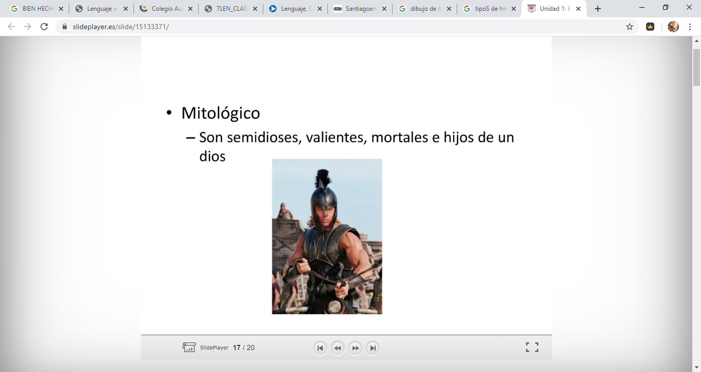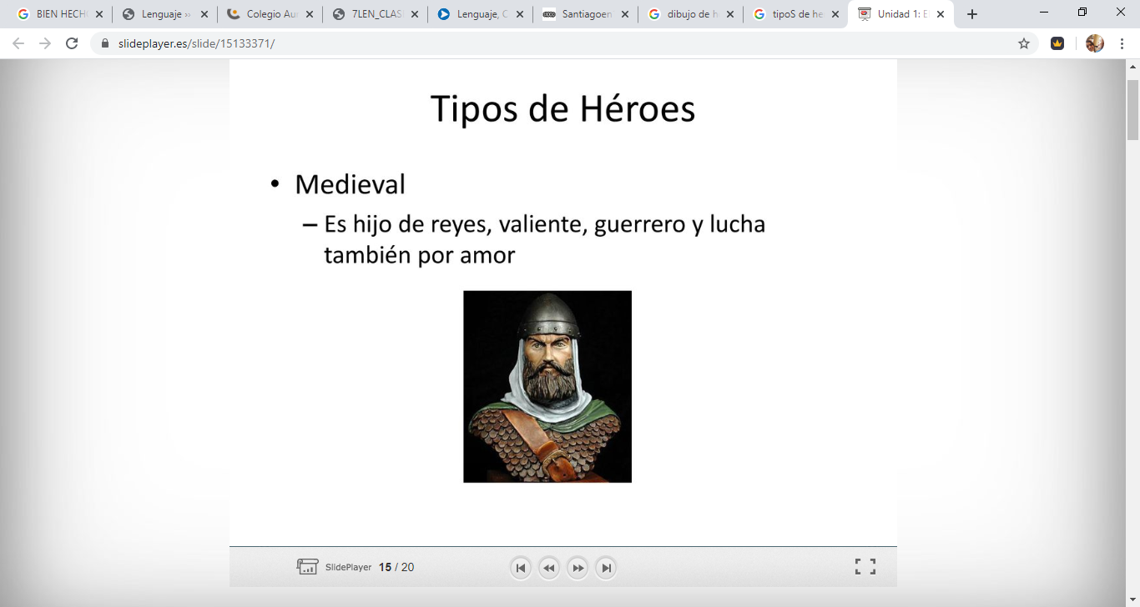

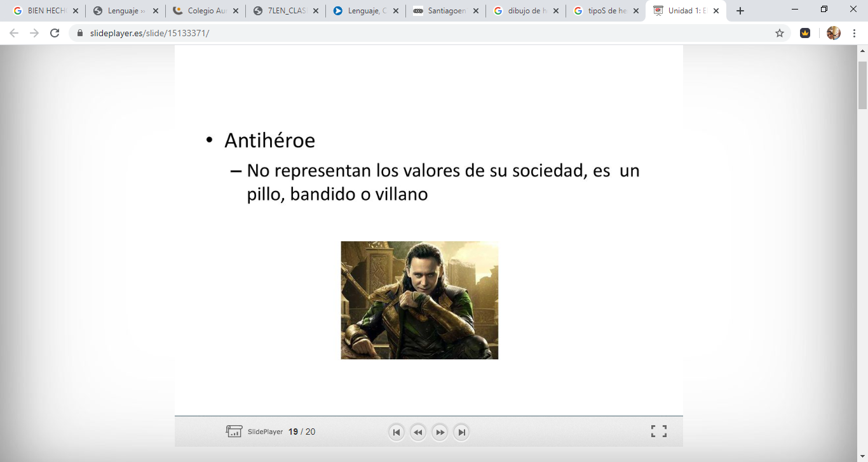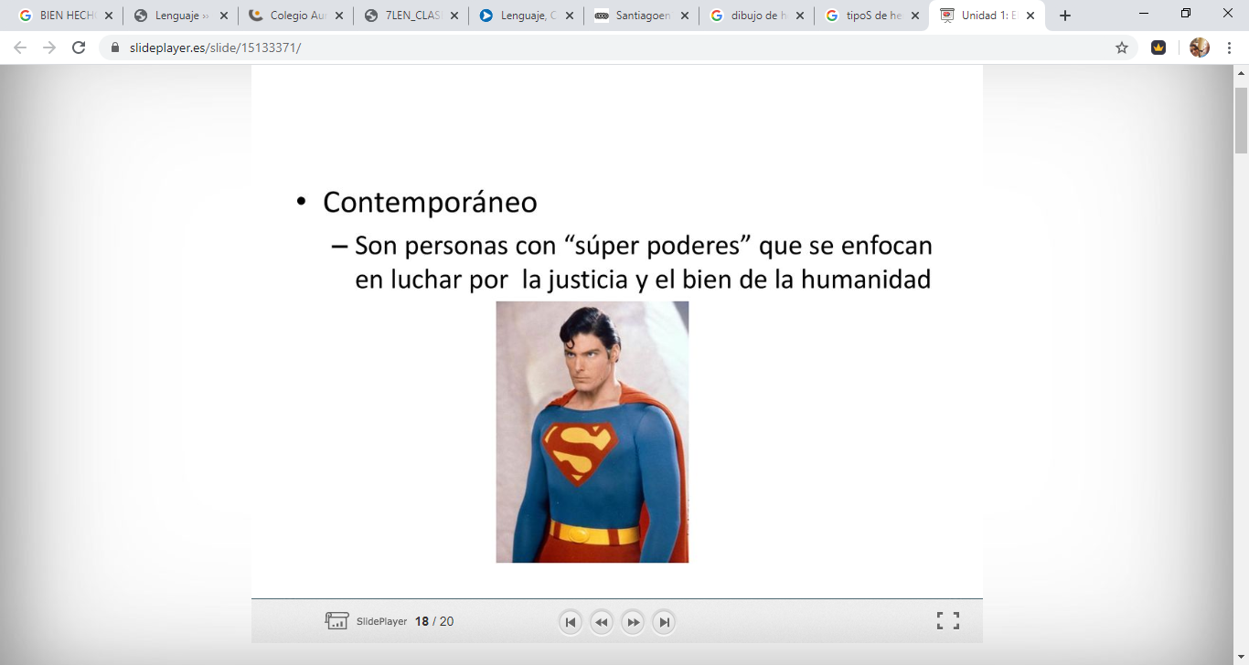

**1. Lee los siguientes textos. Mientras lees, subraya las palabras que no comprendas.**



**1. LA VERDADERA HISTORIA DE HUA MULÁN**

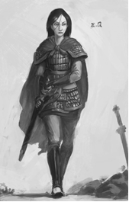Cuenta la historia que cuando su anciano padre recibió una orden para luchar en la guerra, Mulán decidió unirse al ejército en su lugar. En la antigua China, los ejércitos constaban solamente de hombres, así que Mulán se disfrazó y combatió en el campo de batalla. Durante muchos años, ella soportó la vida militar sin que se descubriera su verdadero género. Luchó valientemente en numerosas batallas para proteger la frontera de los invasores y obtuvo muchos premios militares. Cuando terminó su servicio en el ejército, el emperador le quiso conceder un puesto de alto rango en la corte como recompensa. Sin embargo, renunció a ese beneficio y pidió que se le permitiera regresar a su ciudad natal.

Mulán regresó y sus ancianos padres y hermanos la recibieron afectuosamente. Después de 12 años de esconder su verdadera identidad, al fin se desprendió de su traje de soldado y volvió a vestir su ropa de dama. Más tarde, cuando visitó a sus compañeros del ejército, ellos quedaron conmocionados y sorprendidos. Habiendo ganado victoria y gloria, Mulán recuperó su femineidad y la cálida vida familiar, cuidando a sus padres y hermanos.

Mulán fue una mujer especial que encarnó muchas virtudes tradicionales, como bondad, lealtad, sabiduría y coraje, pero la más destacada y por la cual Mulán fue tomada durante generaciones como un ejemplo, fue su piedad filial. La resistencia a las penurias y el enorme sacrificio, que llevó adelante por su anciano padre, la posicionaron como una mujer distinguida en la cultura tradicional china y así su leyenda se transmitió a cada rincón de la planicie central.

A través de historias y leyendas tan conmovedoras como la de Mulán, la cultura tradicional china ha alimentado generación tras generación a su pueblo. Esta tradición, enseña las virtudes de cortesía, integridad, rectitud, tolerancia y cultivación personal; además la importancia de respetar a los mayores, hacer el bien y ser considerados hacia los padres y los demás. La profundidad de dicha cultura es sostenida por estas valiosas cualidades.

**2. LAUTARO, UN GENIO MILITAR**

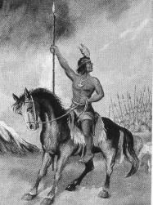Luan- taro, en mapuche, nació en las selvas de Carampangue y el Tirúa el año 1534. Se formó al alero del gobernador [Pedro de Valdivia](http://www.educarchile.cl/Portal.Base/Web/VerContenido.aspx?ID=131162) quien lo tomó a su servicio en 1550, a la edad de 16 años, como mozo de caballerizas, y lo apodó Felipe. Es descrito por [Alonso de Ercilla y Zúñiga](http://www.educarchile.cl/Portal.Base/Web/VerContenido.aspx?ID=137094) como: “Industrioso, sabio, presto,/ de gran consejo, término y cordura,/ manso de condición y hermoso jesto,/ ni grande ni pequeño de estatura”. Acompañó a Valdivia en sus campañas en el sur. A su lado, aprovechó la oportunidad para estudiar las debilidades de los españoles. Más tarde, convenció a los mapuches de que los conquistadores no eran invencibles, que se rinden ante la fatiga y el cansancio, y que su número es tan reducido que carecen de hombres de reserva para reorganizarse en caso de desastre. Se destacan sus habilidades como estratega.

No se sabe a ciencia cierta en qué momento se une a los indígenas para combatir en las guerras de la Conquista, pero se cree que huyó alrededor de 1553. Como líder de las fuerzas mapuches -armado de una lanza y organizando sus huestes de acuerdo a su particular estrategia militar-, participó en la batalla de Tucapel donde el gobernador Pedro de Valdivia perdió la vida. En esa ocasión, su táctica consistió en retener a Gómez de Almagro en el fuerte de Purén, mediante un ardid: impedir a Valdivia la entrada al fuerte de Tucapel levantándole obstáculos y derrotar a los españoles por cansancio, oponiéndoles escuadrones sucesivos y derribando los caballos a golpes de maza y macana, prescindiendo de lanzas y arcos.

Lautaro venció a Francisco de Villagra en la batalla de Marigüeñu. Atacó Penco el 22 de diciembre. Capturó por segunda vez la ciudad de Concepción en 1556. Un año después, inició su marcha hacia el norte, con el propósito de atacar Santiago. Cruzó el Maule y llegó a Chilipirco donde se encontraba el campamento español. El 1º de abril, mientras los mapuches dormían, las tropas conquistadoras los atacaron por sorpresa. Lautaro fue muerto de un lanzazo, por las fuerzas de Pedro de Villagra, en la batalla de Peteroa. Sus huestes combatieron por más de 5 horas hasta que los españoles lograron el triunfo.

**3. EL SORPRENDENTE HOMBRE ARAÑA**

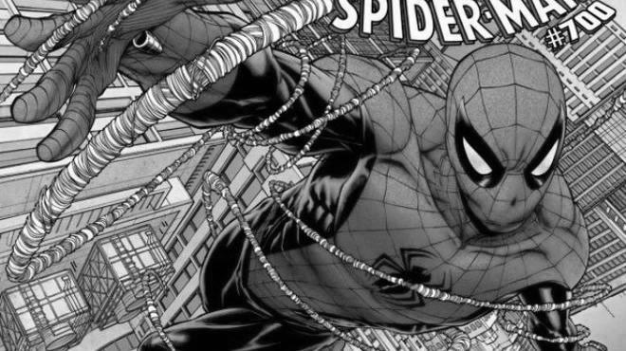Peter Benjamin Parker es hijo de Richard y Mary Parker, tras el fallecimiento de los mismos, pasó a vivir y ser educado por sus tíos Ben y May Parker. Peter se convirtió en un joven estudiante, amante de la ciencia y que, durante una visita a una exhibición científica, fue picado por una araña que había sido expuesta a los experimentos radiactivos que allí se llevaban a cabo. Esto provocó que adquiriera poderes sobrehumanos: la velocidad, fuerza y agilidad proporcionales a las de una araña de su tamaño; un "sentido arácnido" y la habilidad de adherirse y desplazarse por cualquier muro o pared. Gracias a sus conocimientos en la ciencia, Peter Parker, descubre la manera de crear una sustancia parecida a una telaraña que hacia fluir, a través de unos disparadores ubicados en sus muñecas.   
En un principio, tratará de usar estas habilidades para su propio beneficio y se introduce en el mundo de la lucha libre, adoptando la identidad secreta de Spiderman. Después de un combate, Peter es testigo del robo de la recaudación del día, dejando pasar indiferentemente al ladrón, sin hacer nada para evitar su huida. Cuando llega a casa, averigua que alguien entró y había asesinado al tío Ben. Peter, lleno de rabia, busca al homicida y cuando lo encuentra descubre que es el mismo ladrón que dejó marchar. Es entonces, cuando comprende las palabras que su tío Ben le repetía para inculcarle el sentido del deber: "Un gran poder conlleva una gran responsabilidad".   
Desde ese momento se convierte en Spiderman, dedicando plenamente su vida a combatir la delincuencia.

2. Escribe en el cuadro las palabras que subrayaste, y busca su significado en un diccionario.

|  |  |
| --- | --- |
| Vocabulario | |
| Palabra | Significado |
|  |  |
|  |  |
|  |  |
|  |  |
|  |  |
|  |  |

3. Tras la lectura de los textos anteriores, más la información proporcionada en el inicio del cuadernillo, completa el siguiente cuadro:

|  |  |  |  |
| --- | --- | --- | --- |
|  | **Hua Mulán** | **Lautaro** | **Hombre Araña** |
| **Características:** |  |  |  |
| **Hazañas:** |  |  |  |
| **Tipo de héroe:** |  |  |  |

4. Escribe **la idea principal** de cada texto y una **breve descripción de los motivos** que llevaron a estos héroes a su actuar.

**Hua Mulán**

|  |
| --- |
|  |

**Lautaro, un genio militar**

|  |
| --- |
|  |

**El sorprendente Hombre Araña**

|  |
| --- |
|  |

5. Responde las siguientes preguntas:

* ¿Cómo se relaciona el tema del héroe, con los textos que has leído?

_________________________________________________________________________________________________________________________________________________________________________________________________________________________________

* ¿Qué aprendizaje para tu vida, obtienes de la vida de estos héroes? Explica

_________________________________________________________________________________________________________________________________________________________________________________________________________________________________

* ¿Conoces algún texto que trate sobre un héroe? ¿Cuál?

_________________________________________________________________________________________________________________________________________________________________________________________________________________________________

* ¿Qué experiencias que presentan los personajes de los textos leídos, son diferentes a las tuyas? Explica.

_________________________________________________________________________________________________________________________________________________________________________________________________________________________________

**¡ MUY BIEN!**

**AHORA EVALÚA TU TRABAJO**



|  |  |  |  |
| --- | --- | --- | --- |
| **INDICADORES** | Niveles de logro | | |
| **L** | **ML** | **PL** |
| Leí la información sobre los tipos de héroes. |  |  |  |
| Leí los tres textos en silencio. |  |  |  |
| Busqué el significado de las palabras que no comprendo. |  |  |  |
| Respondí las preguntas planteadas. |  |  |  |
| Comprendí de qué se tratan los textos. |  |  |  |
| Desarrollé mi trabajo sin distractores como el televisor o un celular. |  |  |  |
| TOTAL EMOTICONES: |  |  |  |
| Observaciones: | | | |

Marca con una X el emoticón según corresponda, luego cuéntalos.

Niveles de logro

**L:** Logrado

**ML:** Medianamente Logrado

**PL:** Por lograr

